Конспект интегрированного занятия «Наш любимый Пушкин» для детей подготовительной группы
Автор: Ефимова Алла Ивановна, воспитатель ГБДОУ №43г. Колпино Санкт – Петербург
Описание: материал будет интересен воспитателям, педагогам дополнительного образования для работы с детьми старшего дошкольного возраста и младших школьников.
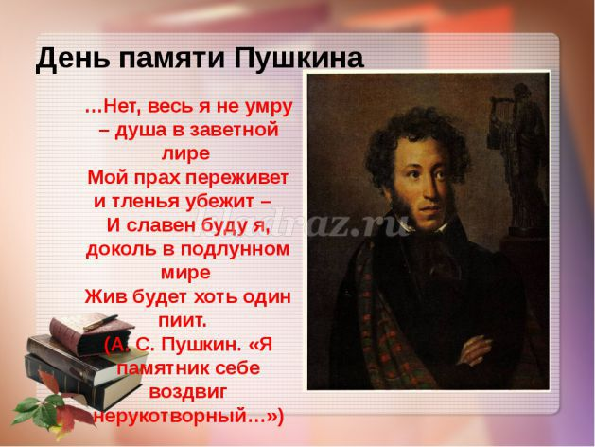
Цель: расширение кругозора детей.
Задачи: - показать детям удивительный мир сказок, их мудрость и красоту;
- познакомить детей с биографией и творчеством А.С. Пушкина;
- вызвать интерес к творчеству поэта;
- формировать связную речь, обогатить словарь;
- развивать творческие способности, внимание, память;
- воспитывать любовь к творчеству А.С. Пушкина и к поэзии в целом.
Оборудование: портрет А.С. Пушкина, рисунки детей по сказкам А.С. Пушкина, выставка книг, иллюстрации к сказкам А.С.Пушкина.
Предварительная работа: чтение сказок А.С.Пушкина, рассматривание иллюстраций, просмотр презентаций.
Заучивание наизусть некоторых отрывков из произведений.
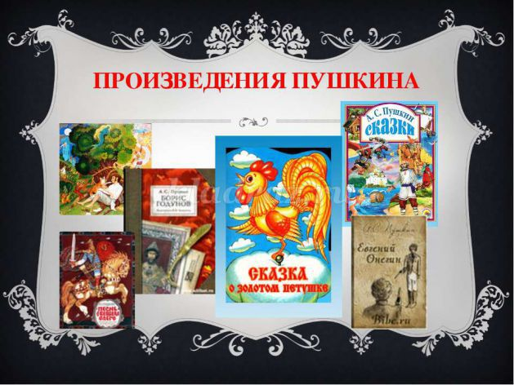
Ход занятия:
Воспитатель: Ребята, какое сегодня число?
Ответ.
Воспитатель: Посмотрите на портрет и скажите, кто изображен на портрете?
Ответ.
Воспитатель: А что произошло в этот день, почему мы вспоминаем об этой дате?
Ответ.
Воспитатель: А отчего умер Александр Сергеевич?
Ответ.
Воспитатель: Ребята, а вы знаете, что Александр Сергеевич проживал и в нашем с вами городе?
Воспитатель: Кто может сказать, как называется сейчас город, который носит имя этого великого поэта?
Ответы.
Воспитатель: Конечно, же это город Пушкин. А какое название носил этот город раньше?
Ответы.
Воспитатель: Правильно, Царское село. А какие произведения писал этот великий человек?
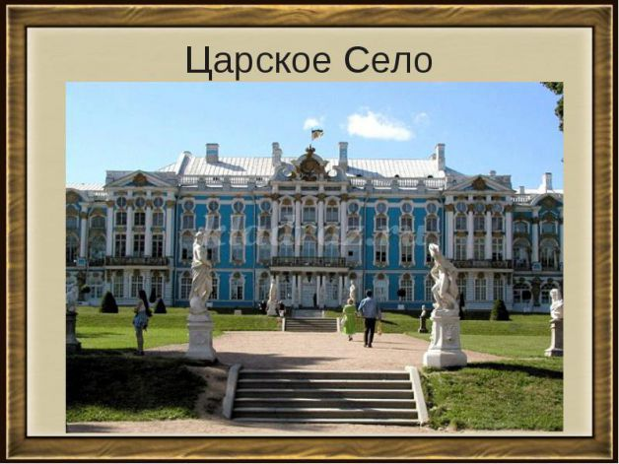
Ответы: сказки, стихи…
Воспитатель: Назовите сказки, которые написал Александр Сергеевич?
Ответы: «Сказка о рыбаке и рыбке»; «Сказка о мертвой царевне и семи богатырях»; «Сказка о царе Салтане»; «Сказка о попе и о работнике его Балде»; «Сказка о золотом петушке».
Воспитатель: Скажите, из какого произведения эти строки?
- "Отпусти ты, старче, меня в море!
Дорогой за себя дам откуп:
Откуплюсь чем только пожелаешь".
Ответ.
Воспитатель: У Александра Сергеевича была замечательная семья, очень много друзей. Но лучшим другом была няня поэта. Как звали няню поэта?
Ответ: Арина Родионовна.
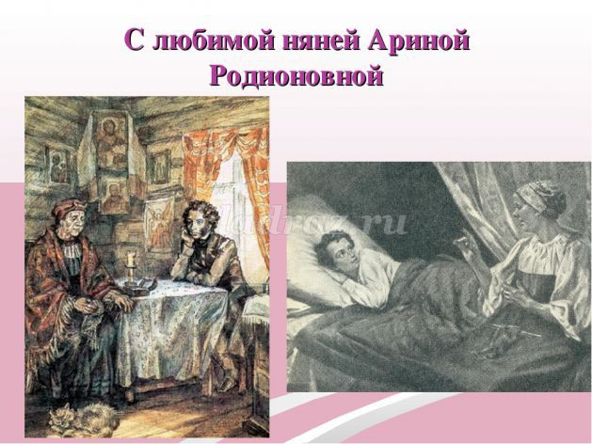
Воспитатель: Я вам предлагаю послушать стихотворение, которое поэт посвятил своей любимой няне.
Ребенок: Подруга дней моих суровых,
Голубка дряхлая моя!
Одна в глуши лесов сосновых,
Давно, давно ты ждешь меня.
Ты под окном своей светлицы,
Горюешь, будто на часах,
И медлят поминутно спицы,
В твоих наморщенных руках.
Глядишь в забытые вороты,
На черный отдаленный путь:
Тоска, предчувствия, заботы,
Теснят твою всечасно грудь.
То чудится тебе...
Воспитатель: Ребята, а почему поэт посвятил строки няне?
Ответ: Он очень любил свою няню, она была его второй мамой.
Воспитатель: Предлагаю вам вспомнить сказки и немножко поиграть:
- Продолжите слова: «Свет мой зеркальце скажи, да всю правду доложи, я ль на свете всех милее, всех румяней и белее…»( Ты ,конечно, спору нет, ты царица, всех милее, всех румяней и белее..)
- Кого выловил старик в море?(золотую рыбку)
- Почему отпустил старик рыбку?(она обещала выполнить его желания)
- Как называется сказка, в которой белка грызла орешки?(Сказка о царе Салтане)
- Что ответил старик золотой рыбке("Бог с тобою, золотая рыбка!
Твоего мне откупа не надо;
Ступай себе в синее море,
Гуляй там себе на просторе".)
- Что достал мудрец из мешка в сказке ?(золотого петушка)
- Что Дадон сделал с петушком?( Посади ты эту, птицу, -
Молвил он царю,- на спицу;
Петушок мой золотой
Будет верный сторож твой:
Коль кругом всё будет мирно,
Так сидеть он будет смирно;
Но лишь чуть со стороны
Ожидать тебе войны,
Иль набега силы бранной,
Иль другой беды незваной
Вмиг тогда мой петушок
Приподымет гребешок,
Закричит и встрепенётся
И в то место обернётся”.)
- Из какого произведения строчки: У моря видел дуб зелёный;
Под ним сидел, и кот учёный
Свои мне сказки говорил.(поэма «Руслан и Людмила»)
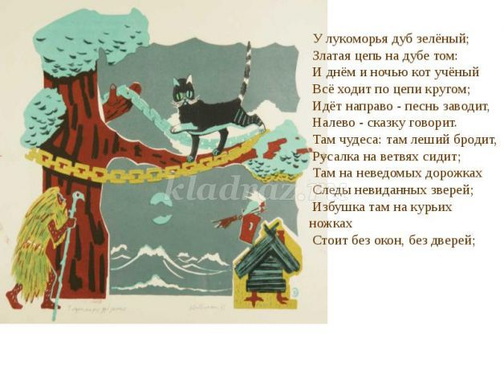
Воспитатель: Молодцы, произведения Пушкина хорошо знаете. Я хочу вас пригласить на физминутку.(выполняют движения по тексту)
Вы со стульчиков вставайте,
Ручки кверху поднимайте.
Глазками похлопайте,
Ножками потопайте.
Вдалеке старик сидит,
Рыбку в море сторожит.
А старуха у крыльца,
Сидит и ждет старика.
Воспитатель: Чтобы сказку нам узнать,
Нужно пазлы нам собрать.
На столах они лежат,
Раз, два, три игру начни.
Их в картинку собери,
И получишь сказку ты.
Игра: «Пазлы соберите, сказку получите».
Воспитатель: Ребята, назовите, какие памятные места вы знаете, которые напоминают об этом замечательном человеке?
Ответы.
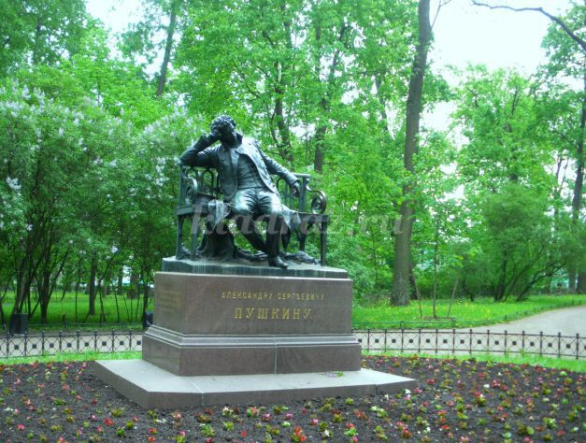
Воспитатель: Конечно, очень много таких мест. Послушайте, какие замечательные строки написал Александр Сергеевич о нашем замечательном городе:
Ребенок: Люблю тебя, Петра творенье,
Люблю твой строгий, стройный вид,
Невы державное теченье,
Береговой ее гранит,
Твоих оград узор чугунный,
Твоих задумчивых ночей
Прозрачный сумрак, блеск безлунный,
Когда я в комнате моей
Пишу, читаю без лампады,
И ясны спящие громады
Пустынных улиц, и светла
Адмиралтейская игла…
Воспитатель: Наше занятие подходит к завершению. Самое интересное задание ждет вас впереди. Сейчас я включу спокойную музыку и вы погуляете по группе, представьте, что вы Царевна – Лебедь из сказки. Пока музыка играет, вы гуляете, гордо вытянув свои шейки, музыка заканчивается, вы садитесь на свои места.
Включаю музыку.
Воспитатель: Перед вами на столах лежат листы бумаги, карандаши, гуашь и все принадлежности, которые нам понадобятся для рисования. Сейчас нам нужно подвести итог занятия. Давайте выполним рисунки: можно рисунок к сказке, можно нарисовать портрет поэта.
Воспитатель: Молодцы! Вы сегодня отлично потрудились, спасибо.

